**BAB I**

**PENDAHULUAN**

**1.1 Latar Belakang Program KP/Apprentice**

Kerja Praktek adalah kegiatan yang diselenggarakan oleh IIB Darmajaya sebagai program untuk mengetahui tolak ukur potensi yang ada pada diri Mahasiswa dan wujud bentuk aspiriatif guna menjadikan Mahasiswa yang lebih inovatif, cerdas dan berpengetahuan tinggi dan dapat berguna bagi Nusa dan Bangsa. Adapun syarat untuk mengikuti program kerja praktek ialah mengikuti seleksi atau bagi Mahasiswa yang mengambil kelas ekstensi (kelas malam) dapat melampirkan berkas sesuai dengan persyaratan yang telah ditentukan oleh IIB Darmajaya. Selain itu, diadakan nya Kerja Praktek adalah salah satu syarat pengambilan skripsi yang wajib diambil dan dilaksanakan oleh Mahasiswa IIB Darmajaya. Pelaksanaan Kerja Praktek di lakukan saat proses pembelajaran dan ujian akhir semester telah selesai, kemudian di ikuti pembekelan dari Institusi sebelum Mahasiswa di antar ke perusahaan yang akan menjadi tempat magang atau tempat Mahasiswa melakukan pekerjaan sesuai dengan jobdesk masing-masing perusahaan. Perusahaan yang menjadi tempat Kerja Praktek ialah perusahaan yang telah bekerjasama dengan IIB Darmajaya dan perusahaan yang di ajukan oleh Mahasiswa kelas ekstensi (kelas malam) bagi Mahasiswa yang telah bekerja. Kerja sama yang dilakukan oleh IIB Darmajaya dengan perusahaan adalah suatu inovasi sehingga dapat menjalin kerjasama yang baik dan dapat mewujudkan lapangan pekerjaan yang ideal untuk Mahasiswa lulusan IIB Darmajaya serta mengurangi tingkat pengangguran yang ada di Indonesia. Dengan diselenggarakan program kerja praktek ini diharapkan dapat mewujudkan kampus yang memiliki mahasiswa dan pengajar yang handal dan mampu bersaing dengan tingkat perkembangan yang ada di Nasional maupun Internasional.

CV. Jati Antik adalah salah satu perusahaan yang bergerak dalam hal penjualan kayu di Bandar Lampung yang beralamat JL.Raden Imba Kusuma Kota Bandar Lampung terjadi proses pengelolahan data penjualan kayu setiap hari. Dalam h al ini pengolahan data penjualan kayu pada CV. Jati Antik masih secara pencatatan pada sebuah nota penjualan, sehingga mengalami hambatan-hambatan seperti, nota penjualan mudah hilang, banyak terjadi kesalahan dalam pencatatan sehingga data–data yang di hasilkan tidak tepat, melihat informasi laporan tersaebut kepada pimpinan membutuhkan waktu yang cukup lama. Jika pelanggan ingin mengetahui informasi tentang kayu yang dijual pada CV. Jati Antik harus pergi ke objek nya terlebih dahulu , begitu juga dalam transaksi pembelian sehingga bisa membutuhkan waktu yang lama karena pelanggan pun tidak mengetahui ada atau tidak stok kayu pada saat itu waktu di CV. Jati Antik

Berdasarkan masalah diatas, maka penulis mencoba merancang sistem informasi penjualan kayu pada CV. Jati Antik dengan sistem informasi penjualan berbasis web yang dibuat tujuannya untuk mengatasi hambatan-hambatan yang ada dan memudahkan pengelolaan data informasi penjualanan kayu yang diperlukan suatu sistem komputerisasi yang efektif dan efisien yang mendukung pekerjaan. Dari masalah yang diuraikan diatas, penulis tertarik melakukan penelitian yang berjudul “Perancangan E-Catalog Penjualanan Kayu Pada CV. Jati Antik Berbasis Web.

.

* 1. **Ruang Lingkup Kerja Praktek**

Mengingat pelaksanaan praktek kerja ini cukup singkat maka penulis membatasi obyek pengamatan dan masalah meliputi transaksi penjualan kayu pada CV. Jati Antik

* 1. **Manfaat Kerja Praktek**

Manfaat Kegiatan Kerja Praktek adalah sebagai berikut :

a.Manfaat Bagi Mahasiswa

1. Menambah wawasan dan pengetahuan serta pengalaman terhadap dunia kerja.
2. Dapat membandingkan antara konsep/teori yang dihadapi selama perkuliahan dengan kenyataan operasional dalam dunia kerja.

b.Manfaat Bagi Institut Informatika dan Bisnis Darmajaya

1. Sebagai evaluasi kurikulum yang telah diterapkan serta menemukan penyesuaiannya dengan kebutuhan tenaga kerja yang kompeten dalam bidangnya.

c. Manfaat Bagi Perusahaan

1. Perusahaan dapat memenuhi kebutuhan tenaga kerja lepas yang berwawasa akademis untuk membantu operasional perusahaan tersebut. Selain itu Laporan Program Kerja Praktek yang didapat Mahasiswa tersebut dapat digunakan sebagai sumber informasi mengenai situasi umum perusahaan tersebut.

**1.4 Tempat dan Waktu Pelaksanaan Program**

1.4.1 Waktu

Waktu Pelaksanaan Kerja Praktek (KP) dilakukan pada saat Semester genap yang berlangsung selama 1 bulan atau 30 hari mulai dari tanggal 03 Agustus 2020 sampai dengan 03 September 2020, jam pelaksanaan di CV. Jati Antik setiap hari Senin sampai Jum’at pukul 08.30 WIB sampai dengan pukul 16.30 WIB.

1.4.2 Tempat

Jl. Raden Imba Kusuma Ratu No. 7 Kec. Kemiling Kel. Susunan Baru Kota Bandar Lampung

**1.5 Sistematika Penulisan**

Bab I merupakan pendahuluan yang terdiri dari latar belakang program kerja praktek, ruang lingkup program kerja praktek, manfaat dan tujuan program kerja praktek, waktu dan tempat pelaksanaan program kerja praktek dan sistematika penulisan.

Bab II merupakan gambaran umum perusahaan yang terdiri dari sejareah perusahaan, visi dan misi perusahaan, bidang usaha/kegiatan utama perusahaan, lokasi perusahaan dan struktur organisasi.

Bab III merupakan permasalahan perusahaan yang terdiri dari analisa permasalahan yang dihadapi oleh perusahaan diantaranya temuan masalah, perumusan masalah, kerangka pemecah masalah, landasan teori dan rancangan program yang akan dilakukan.

Bab IV merupakan hasil dan pembahasan, bagian ini membahas tentang proses hasil dari sistem yang dibuat yang terdiri dari pembahasan hasil dan penguraian tentang kelebihan dan kekurangan dari program yang dibuat.

Bab V merupakan simpulan dan saran, bagian ini membahas tentang simpulan-simpulan berdasarkan temuan-temuan masalah, serta saran-saran yang diberikan berdasarkan temuan sebagai saran pengembangan dan implementasinya

**BAB II**

**GAMBARAN UMUM PERUSAHAAN**

# Sejarah Perusahaan

CV. Jati Antik merupakan salah satu perusahaan keluarga yang bergerak dalam bidang pengolahan kayu di Bandar Lampung yang didirikan pertama kali oleh Bapak Mustakim tahun 2003, yang mempunyai keinginan kuat untuk dikembangkan menjadi perusahaan yang lebih modern, serta bisa melayani customer lebih baik dan lebih nyaman.

**2.2 VISI DAN MISI**

**2.2.1 Visi :**

Menjadi perusahaan kayu swasta berkualitas se Provinsi Lampung, yang menjadikan bangunan kokoh, tahan lama dan percaya

Menjadi perusahaan yang handal dalam mengelola perkayuan guna memuaskan konsumen

# 2.2.2 Misi

# Membangun dan mengembangkan perusahaan, organisasi serta sumber

# daya manusia yang modern, professional dan handal

# Menjadi penyuplai kayu terbaik

# Menciptakan keamanan dan kenyamanan bangunan

# 

**2.3 Bidang Usaha/Kegiatan Utama Perusahaan**

CV. Jati Antik bergerak dibidang penjualan kayu

**2.4 Lokasi Perusahaan**

CV. Jati Antik yang terletak di JL. Raden Imba Kusuma Ratu No. 7 Kec.

Kemiling Kel. Susunan Baru Kota Bandar Lampung Provinsi Lampung 35122.

**2.5 Struktur Organisasi**

Berikut ini adalah Struktur Organisasi CV. Jati Antik :

**Gambar 2.1 Stuktur Organisasi Perusahaan**

**BAB III**

**PERMASALAHAN PERUSAHAAN**

**3.1 Analisa Permasalahan yang dihadapi perusahaan**

Untuk merancang suatu sistem baru maka seorang perancang sistem harus mengetahui terlebih dahulu alur sistem yang sedang berjalan saat ini dan permasalahan yang dihadapi perusahaan. Analisis masalah adalah salah satu metode untuk menguraikan masalah masalah dan mencari gambaran dari suatu sistem yang sedang berjalan yang kemudian di proses sehingga menghasilkan kebutuhan-kebutuhan yang diharapkan sehingga mengarah kepada solusi dari masalah yang ada pada sistem tersebut.

Berdasarkan hal tersebut, maka penulis menggunakan aplikasi berbasis website sebagai media untuk pengolahan sistem penjualan. Berdasarkan sistem yang berjalan saat ini penjualan kayu pada CV. Jati Antik, semua pengolahan dan Produk kayu masih dilakukan dengan pencatatan manual. Banyak sekali kekurangan yang terjadi apabila pencatatan dilakukan secara manual seperti pencarian data lebih lama dan memerlukan banyak ruang untuk penyimpanan berkas transaksi yang telah dilakukan. Dengan adanya sistem ini diharapakan dapat membantu semua pihak baik itu pimpinan maupun karyawan pada perusahaan tersebut.

**3.1.1 Temuan Masalah**

Setelah penulis melakukan kerja praktek terhitung 30 hari, penulis menemukan masalah dalam hal pengolahan data penjualan kayu pada CV. Jati Antik masih secara pencatatan pada sebuah nota penjualan, sehingga mengalami hambatan-hambatan seperti, nota penjualan mudah hilang, banyak terjadi kesalahan dalam pencatatan sehingga data–data yang di hasilkan tidak tepat.

**3.1.2 Perumusan Masalah**

Berdasarkan latar belakang masalah yang telah dikemukakan diatas, maka dapat penulis rumuskan masalah dalam penelitian ini adalah “Bagaimana merancang sistem informsi penjualan kayu pada CV. Jati Antik berbasis web?

**3.1.3 Kerangka Pemecahan Masalah**

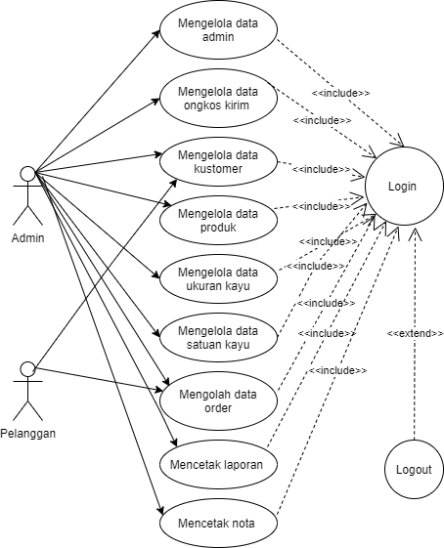

**Gambar 3.1** Kerangka Pemecahan Masalah

**3.2 Landasan Teori**

**3.2.1 Konsep Dasar Sistem**

Sistem dapat didefinisikan sebagai suatu kesatuan yang terdiri dari dua atau lebih komponen atau subsistem yang berinteraksi untuk mencapai suatu tujuan, sistem berasal dari bahasa Latin (*systēma*) dan bahasa Yunani (*sustēma*) adalah suatu kesatuan yang terdiri komponen atau elemen yang dihubungkan bersama untuk memudahkan aliran informasi, materi atau energi.

**A. Karakteristik Sistem**

Suatu sistem mempunyai beberapa karakteristik, yaitu:

1. Komponen Sistem (*Components*)

Komponen-komponen sistem atau elemen-elemen sistem dapat berupa suatu subsistem atau bagian-bagian sistem, yang mempunyai sifat-sifat dari sistem untuk menjalankan suatu fungsi tertentu dan mempengaruhi proses sistem keseluruhan.

1. Batas Sistem (*Boundary*)

Batas sistem (*boundary*) merupakan daerah yang membatasi antara suatu sistem dengan sistem yang lainnya atau dengan lingkungan luarnya. Batas suatu sistem menunjukkan ruang lingkup (*scope*) dari sistem tersebut.

1. Lingkungan Luar Sistem (*Environments*)

Lingkungan luar (*environments*) dari suatu sistem adalah apapun diluar batas dari sistem yang mempengaruhi operasi sistem. Lingkungan luar sistem dapat bersifat menguntungkan dan merugikan sistem.

1. Penghubung Sistem (*Interface*)

Penghubung (*interface*) merupakan media penghubung antara satu subsistem dengan susbsistem lainnya sehingga memungkinkan sumber-sumber daya mengalir antara subsistem yang satu dengan yang lain.

1. Masukan Sistem (*Input*)

Masukan (*input*) adalah energi yang dimasukkan ke dalam sistem. Masukan dapat berupa masukan perawatan (*maintenance input*) dan masukan sinyal (*signal input*).

1. Keluaran Sistem (*Output*)

Keluaran (*output*) adalah hasil dari energi yang diolah dan diklasifikasikan menjadi keluaran yang berguna dan sisa pembuangan. Keluaran dapat merupakan masukan untuk subsistem yang lain atau kepada supra sistem.

1. Pengolah Sistem (*Process*)

Suatu sistem dapat mempunyai suatu bagian pengolah yang akan merubah masukan jadi keluaran.

1. Sasaran Sistem (*Objectives*)

Sasaran dari sistem sangat menentukan sekali masukan yang dibutuhkan sistem dan keluaran yang akan dihasilkan sistem. Suatu sistem dikatakan berhasil bila mengenai sasaran atau tujuannya.

**B. Klasifikasi Sistem**

Sistem dapat diklasifikasikan dari beberapa sudut pandang, diantaranya adalah sebagai berikut :

Sistem diklasifikasikan sebagai sistem abstrak (*abstract system*) dan sistem fisik (*physical system*). Sistem abstrak adalah sistem yang berupa pemikiran atau ide-ide yang tidak tampak secara fisik, misalnya sistem teologia dan sistem fisik merupakan sistem yang ada secara fisik, misalnya sistem komputer.

Sistem diklasifikasikan sebagai sistem alamiah (*natural system*) dan sistem buatan manusia (*human made system*). Sistem alamiah adalah sistem yang terjadi melalui proses alam, tidak dibuat manusia, misalnya sistem perputaran bumi dan sistem buatan manusia adalah sistem yang dirancang oleh manusia.

Sistem diklasifikasikan sebagai sistem tertentu (*deterministic system*) dan sistem tak tentu (*probabilistic system*). Sistem tertentu beroperasi dengan tingkah laku yang sudah dapat diprediksi dan sistem tak tentu adalah sistem yang kondisi masa depannya tidak dapat diprediksi karena mengandung unsur probabilitas.

Sistem diklasifikasikan sebagai sistem tertutup (*closed system*) dan sistem terbuka (*open system*). Sistem tertutup merupakan sistem yang tidak berhubungan dan tidak terpengaruh dengan lingkungan luarnya dan sistem terbuka adalah sistem yang berhubungan dan terpengaruh dengan lingkungan luarnya.

**3.2.2 Informasi**

Informasi adalah data yang telah di olah dan di organisasi melalui suatu proses dan dengan maksud tertentu. Data yang sudah ada dikemas dan diolah sedemikian rupa sehingga menjadi sebuah informasi yang berguna. Sebagai contoh bila kita memasukan nama-nama mahasiswa dengan nilai rata-rata, nama-nama konsumen dengan saldo bank, jumlah gaji dengan jumlah jam kerja, kita akan mendapatkan informasi yang berguna. Berikut adalah pembahasan definisi informasi berdasarkan berbagai sumber.

**3.2.3 Diagram UML**

Untuk mendapatkan banyak pandangan terhadap sistem informasi yang akan dibangun, UML menyediakan beberapa diagram visual yang menunjukkan berbagai aspek dalam sistem. Ada beberapa diagram yang disediakan dalam UML antara lain :

**A. Use Case Diagram**

*Use case* atau diagram *Use case* merupakan pemodelan untuk kelakuan (*behavior*) sistem informasi yang akan dibuat. *Use case* mendefinisikan sebuah interaksi antara satu atau lebih aktor dengan sistem informasi yang akan dibuat. Secara kasar, *use case* digunakan untuk mengetahui fungsi apa saja yang ada didalam sebuah sistem informasi dan siapa saja yang berhak menggunakan fungsi-fungsi itu, (Rosa A.S, M.Shalahuddin, 2013).

*s*yarat penamaan pada use care adalah nama didefinisikan sesimpel mungkin dan dapat dipahami. Ada dua hal utama pada use case yaitu pendefinisian apa yang disebut aktor dan *use case*.

* Aktor merupakan orang, proses, atau sistem laen yang berinteraksi dengan sistem informasi yang akan dibuat diluar sistem informasi yang akan dibuat itu sendiri, jadi walaupun simbol dari aktor adalah gambar orang, tapi aktor belum tentu merupakan orang.
* *Use case* merupakan fungsionalitas yang disediakan sistem sebagai unit-unit yang saling bertukar kesan antar unit atau aktor.

Berikut adalah simbol-simbol yang ada diagram *use case*:

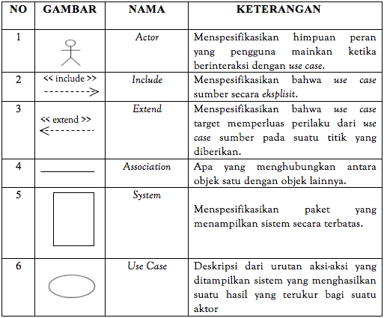

**Tabel 3.1** Simbol-simbol *use case*

**B. Activity Diagram**

Diagram aktivitas atau *avtivity diagram* menggambarkan *workflow* (aliran kerja) atau aktivitas dari sebuah sistem atau proses bisnis atau menu yang ada pada perangkat lunak. Yang perlu diperhatikan disini adalah bahwa diagram aktivitas menggambarkan aktivitas sistem bukan apa yang dilakukan aktor, jadi aktivitas yang dapat dilakukan oleh sistem, (Rosa A.S, M.Shalahuddin, 2013).

Diagram aktivitas juga banyak digunakan untuk mendefinisikan hal-hal berikut:

* Rancangan proses bisnis dimana setiap urutan aktivitas yang digambarkan merupakan proses bisnis sistem yang didenfinisikan.
* Uratan atau pengelompokan tampilan dari sistem / *user interface* dimana setiap aktivitas dianggap memiliki sebuah rancangan antar muka tampilan.
* Rancangan pengujian dimana setiap aktivitas dianggap memerlukan sebuah pengujian yang perlu didefinisikan kasus ujinya.
* Rancangan menu yang ditampilkan pada perangkat lunak.

Berikut adalah simbol-simbol yang ada pada diagram aktivitas:

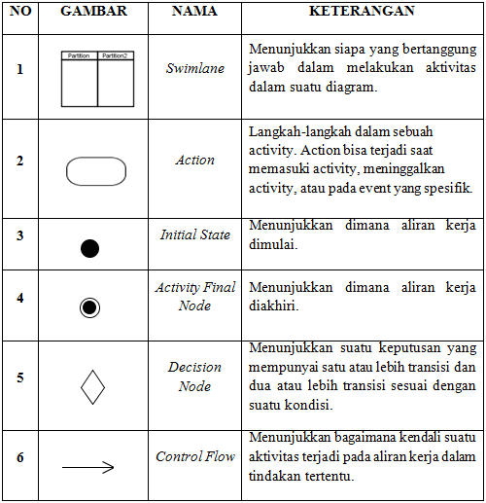

**Tabel 3.2** Simbol-simbol diagram aktivitas

**C. Squence Diagram**

Diagram sekuen menggambarkan kelakuan objek pada *use case* dengan mendefinisikan waktu hidup objek dan *message* yang dikirimkan dan diterima antar objek. Oleh karena itu untuk menggambarkan diagram sekuen maka harus diketahui objek-objek yang terlibat dalam sebuah *use case* beserta metode-metode yang dimiliki kelas yang diinstalasi menjadi objek itu. Membuat diagram sekuen juga dibutuhkan untuk melihat skenario yang ada pada *use case*.

Banyaknya diagram sekuen yang harus digambar adalah minimal sebanyak pendefinisian *use case* yang memiliki proses sendiri atau yang penting semua  *use case* yang telah didefinisikan interaksi jalananya pesan sudah dicakup pada diagram sekuen sehingga semakin banyak *use case* yang didefinisikan makan diagram sekuen yang harus dibuat juga semakin banyak, (Rosa A.S, M.Shalahuddin, 2013).

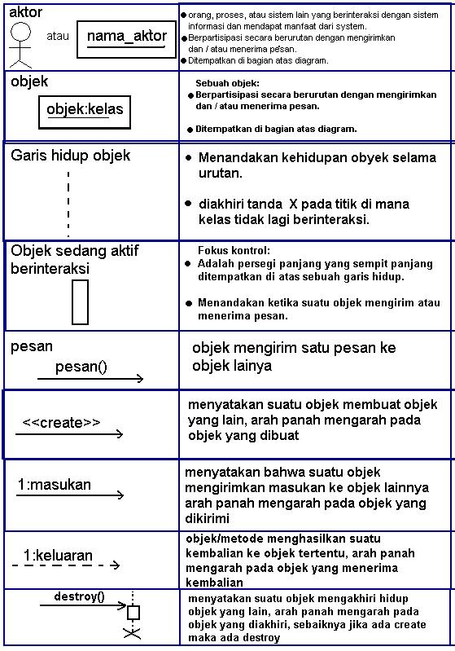Berikutnya adalah simbol-simbol yang ada pada Squence Diagram:

**D.Class Diagram**

Diagram kelas atau *class diagram* menggambarkan struktur sistem dari segi pendefinisian kelas-kelas yang akan dibuat untuk mebangun sitem. Kelas memiliki apa yang disebut atribut dan metode atau operasi, (Rosa A.S, M.Shalahuddin, 2013).

* Atribut merupakan varibel-varibel yang dimiliki oleh suatu kelas.
* Operasi atau metode adalah fungsi-fungsi yang dimiliki oleh suatu kelas.

Diagram kelas dibuat agar pembuat program atau *programmer* membuat kelas-kelas sesuai rancangan didalam diagram kelas agar antara dokumentasi perancangan dan perangkat lunak sinkron. Banyak berbagai kasus, perancangan kelas yang dibuat tidak sesuai dengan kelas-kelas yang dibuat pada perangkat lunak, sehingga tidaklah ada gunanya lagi sebuah perancangan karena apa yang dirancangan dan hasil jadinya tidak sesuai.

Kelas-kelas yang ada pada struktur sistem harus dapat melakukan sesuai dengan kebutuhan sistem sehingga pembuat perangkat lunak atau *programmer* dapat membuat kelas-kelas didalam program perangkat lunak sesuai dengan perancangan diagram kelas. Susunan struktur kelas yang baik pada digram kelas sebaiknya memiliki jenis-jenis kelas berikut:

* Kelas main

Kelas yang memiliki fungsi awal dieksekusi ketika sistem dijalankan.

* Kelas yang menangani tampilan sistem (*view*)

Kelas yang mendefinisikan dan mengatur tampilan ke pemakai.

* Kelas yang diambil dari pendefinisian *use case* (*controller*)

Kelas yang menangani fungsi-fungsi yang harus ada diambil dari pendefinisian *use care*, kelas ini biasanya disebut dengan kelas proses yang menangani proses bisnis pada perangkat lunak.

* Kelas yang diambil dari pendefinisian data (*model*)

Kelas yang digunakan untuk memegang atau membungkus data menjadi sebuah kesatuan yang diambil maupun akan disimpan ke basis data. Semua tabel yang dibuat dibasis data dapat dijadikan kelas, namun untuk tabel dari hasil relasi atau atribut mutivalue pada ERD dapat dijadikan kelas tersendiri dapat juga tidak asalkan pengaksesannya dapat dipertanggung jawabkan atau tetap ada didalam perancangan kelas.

|  |  |
| --- | --- |
| **Simbol** | **Deskripsi** |
| Kelas | Kelas pada struktur sistem. |
| Natarmuka/*interface* | Sama dengan konsep *interface* dalam pemograman berorientasi objek. |
| Asosiasi | Relasi antar kelas dalam makna umum, asosiasi biasanya juga disertai dengan *multiplicity*. |
| Asosiasi berarah | Relasi antar kelas dengan makna kelas yang satu digunakan oleh kelas yang lain, asosiasi biasanya juga disertai dengan *multiplicity*. |
| Generalisasi | Relasi antar kelas dengan makna generalisasi-spesialisasi (umum-khusus). |
| Kebergantungan | Relasi antar kelas dengan makna kebergantungan antar kelas. |
| Agregasi | Relasi antar kelas dengan maknasemua bagian (*whole-part*). |

**3.3 Metode Yang Digunakan**

**Model Waterfall (Air Terjun)**

Metode pengembangan sistem sangat dibutuhkan dalam perancangan sebuah sistem karena sebelum memulai pembuatan koding – koding hendaknya merancang terlebih dahulu metode pemodelan seperti apa yang harus digunakan dengan memprioritaskan ketepatan waktu selesai dan efektifitas dalam perancangan sebuah sistem.(Rosa A.S, M.Shalahuddin, 2016).

Model air terjun (*waterfall*) sering juga disebut model sekuensial linier (*sequential linear*) atau alur hidup klasik (*classic life cycle*). Model *waterfall* menyediakan pendekatan alur hidup perangkat lunak secara sekuensial atau terurut dimulai dari analisis, desain, pengodean, pengujian, dan tahap pendukung (*support*).

Berikut adalah gambar model *waterfall:*

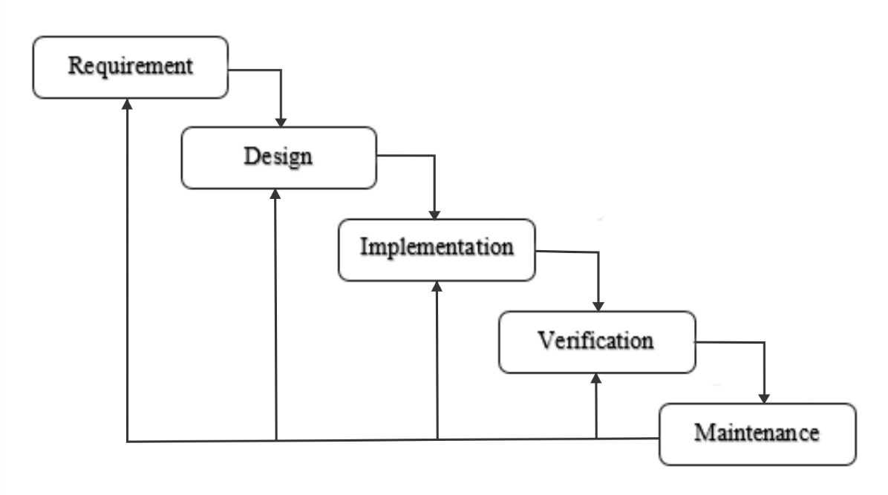

**Gambar 3.2** model *waterfall*

**Tahap-tahap metode WATERFALL**

1. *Requirement system*

Proses pengumpulan kebutuhan dilakukan secara intensif untuk mespesifikasikan kebutuhan perangkat lunak agar dapat dipahami perangkat lunak seperti apa yang dibutuhkan oleh *user.* Spesifikasi kebutuhan perangkat lunak pada tahap ini perlu untuk didokumentasikan.

1. *System design*

Desain perangkat lunak adalah proses multi langkah yang focus pada desain pembuatan program perangkat lunak, representasi antarmuka, dan prosedur pengodean. Tahap ini mentranslasi kebutuhan perangkat lunak dari tahap analisis kebutuhan ke representasi desain agar dapat diimplementasikan menjadi program pada tahap selanjutnya. Desain perangkat lunak yagn dihasilkan pada tahap ini juga perlu didokumentasikan.

1. *Implementation*

Desain harus ditranslasikan ke dalam program perangkat lunak. Hasil dari tahap ini adalah program komputer sesuai dengan desain yang telah dibuat pada tahap desain.

1. *Integration & testing*

Pengujian focus pada perangkat lunak secara dari lojik dan fungsional dan memastikan bahwa semua bagian sudah diuji. Hal ini dilakukan untuk meminimalisir kesalahan (*error*) dan memastikan keluaran yagn dihasilkan sesuai dengan yang diinginkan.

1. *Operation and Maintenance*

Dalam tahapan ini, sistem diinstal dan mulai digunakan. Selain itu juga memperbaiki *error* yang tidak ditemukan pada tahap pembuatan. Dalam tahap ini juga dilakukan pengembangan sistem seperti penambahan fitur dan fungsi baru.

**Keunggulan dan Kelemahan Metode Waterfall**

Metode pengembangan waterfall mempunyai keunggulan dalam membangun dan mengembangkan suatu sistem, antara lain:

1. Kualitas dari sistem yang dihasilkan akan baik. Ini dikarenakan oleh pelaksanaannya secara bertahap. Sehingga tidak terfokus pada tahapan tertentu.
2. Dokumen pengembangan sistem sangat terorganisir, karena setiap fase harus terselesaikan dengan lengkap sebelum melangkah ke fase berikutnya. Jadi setiap fase atau tahapan akan mempunyai dokumen tertentu.

Dalam proses membangun dan mengembangkan suatu sistem, metode waterfall mempunyai beberapa kelemahan, antara lain:

1. Diperlukan majemen yang baik, karena proses pengembangan tidak dapat dilakukan secara berulang sebelum terjadinya suatu produk..
2. Kesalahan kecil akan menjadi masalah besar jika tidak diketahui sejak awal pengembangan.

**3.4 Rancangan Program yang akan dibuat**

**3.4.1 *Activity Diagram***

Untuk menggambarkan aktivitas pada tiap-tiap use case admin, berikut Activity Diagram aplikasi ini:

1. Activity Diagram Login Activity diagram login pada gambar 3.2 menjelaskan aktivitas aktor untuk login ke dalam sistem.

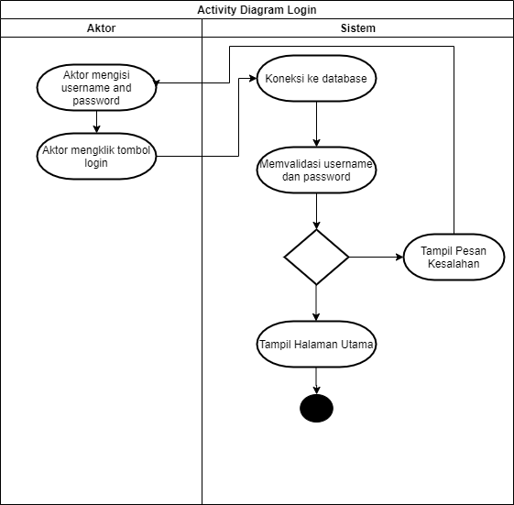

**Gambar 3.2 Activity Diagram Login**

2.. Activity Diagram Mengelola Data Admin Activity diagram mengelola data pemakai merupakan activity yang menunjukan proses Admin dalam mengakses menu tersebut. Berikut adalah tampilan activity diagram yang terlihat pada gambar 3.3 :

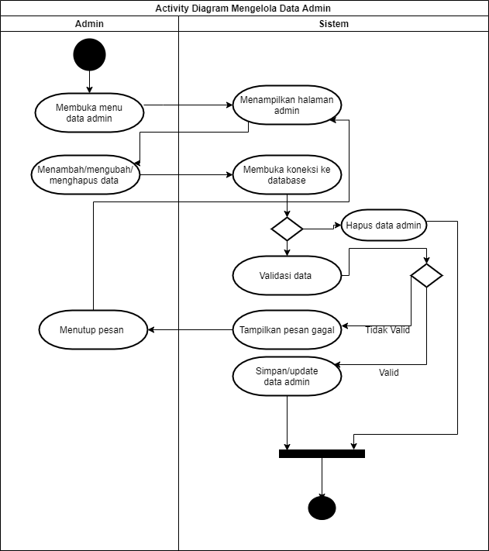

**Gambar 3.3 Activity Diagram Mengelola Data Admin**

3. Activity Diagram Mengelola Data Produk Activity diagram mengelola data Produk menampilkan proses Admin dalam mengakses menu tersebut. Berikut adalah tampilan activity diagram data Produk yang terlihat pada gambar 3.4:

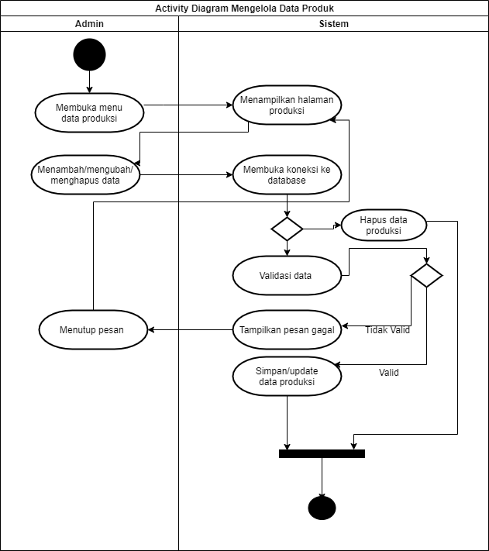

**Gambar 3.4 Activity Diagram Mengelola Data Produk**

4. Activity Diagram Mengelola Data Pelanggan Activity diagram mengelola data pelanggan merupakan activity yang menunjukkan proses Admin dalam mengakses menu tersebut. Berikut adalah tampilan activity diagram mengelola data pelanggan yang terlihat pada gambar 3.5 :

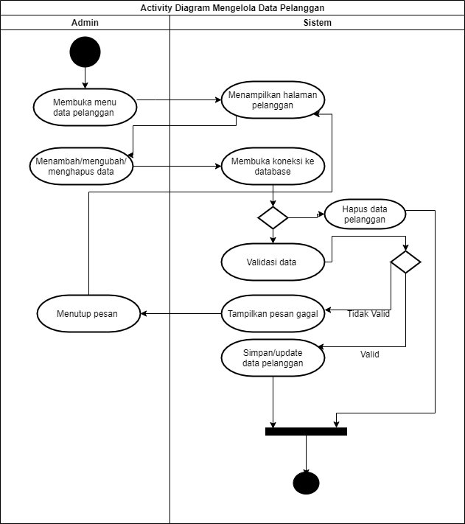

**Gambar 3.5 Activity Diagram Mengelola Data Pelanggan**

5. Activity Diagram Mengelola Data Penjualan Pada tampilan activity diagram mengelola data penjualan merupakan aktivity yang menunjukkan proses Admin dalam mengakses halaman tersebut. Berikut adalah tampilan activity diagram mengelola data penjualan pada gambar 3.6 :

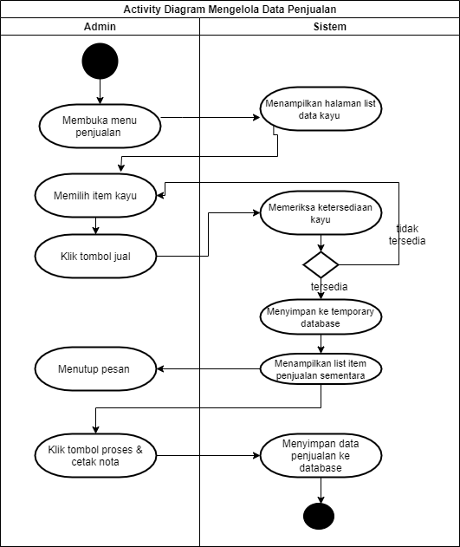

**Gambar 3.6 Activity Diagram Mengelola Data Penjualan**

1. Activity Diagram Mengelola Data Order Activity diagram mengelola data Order merupakan proses Admin dalam mengakses halaman tersebut. Berikut adalah tampilan activity diagram mengelola data Order yang terlihat pada gambar 3.7 :

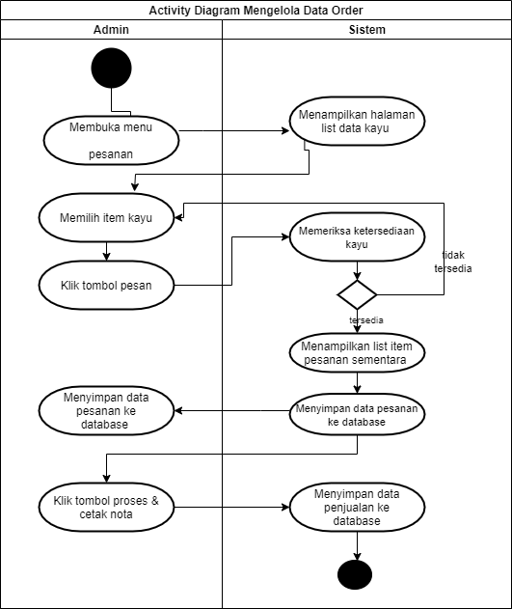

**Gambar 3.7 Activity Diagram Mengelola Data Order**

7. Activity Diagram Mencetak Laporan Activity diagram mencetak laporan merupakan proses Admin dalam mengakses menu tersebut. Berikut adalah tampilan activity diagramnya yang terlihat pada gambar 3.8 :

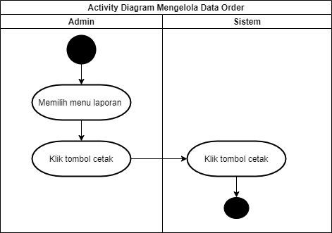

**Gambar 3.8 Activity Diagram Mencetak Laporan**

8. Activity Diagram Mencetak Nota Activity diagram mencetak nota merupakan aktivity yang mendeskripsikan proses Admin dalam mengakses halaman tersebut. Berikut adalah tampilan activity diagram mencetak nota yang terlihat pada gambar 3.9 :

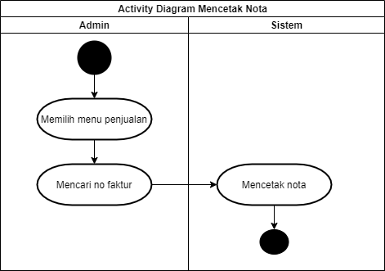

**Gambar 3.9 Activity Diagram Mencetak Nota**

3.3.2 Rancangan Output

Rancangan output merupakan rancangan keluaran yang dihasilkan oleh menu aplikasi yang di jalankan oleh pengguna aplikasi. Adapun rancangan output dari aplikasi sistem informasi penjualan kayu CV. Jati Antik adalah sebagai berikut:

1. Rancangan Halaman Utama Rancangan halaman utama merupakan interface aplikasi saat pertama kali dijalankan, pada halaman ini terdapat beberapa menu seperti : Kustomer, Produk, pelanggan, pemakai, penjualan, pemesanan, dan laporan. Halaman ini juga menampikan data-data kayu seperti terlihat pada gambar 3.10 :

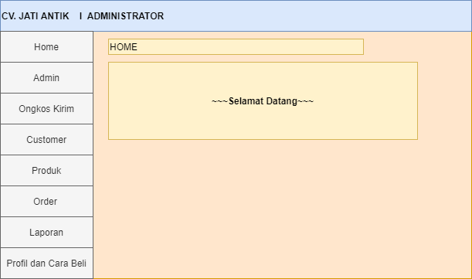

**Gambar 3.10 Rancangan Halaman Utama**

3.3.4 Rancangan Input

Rancangan input adalah rancangan untuk menerima masukan dari pengguna aplikasi. Adapun rancangan input dalam aplikasi aplikasi sistem informasi penjualan kayu CV. Jati Antik adalah sebagai berikut :

1. Rancangan Form Login Rancangan form login merupakan halaman yang digunakan admin untuk masuk ke dalam sistem seperti terlihat pada gambar 3.11 berikut ini.

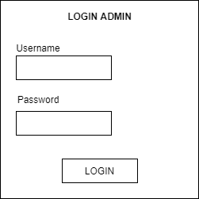

**Gambar 3.11 Rancangan Form Login**

2. Rancangan Form Tambah Ongkos Kirim Rancangan form tambah ongkos kirim merupakan halaman yang digunakan admin untuk masuk ke dalam sistem seperti terlihat pada gambar 3.12 berikut ini :

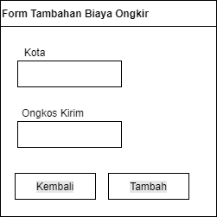

**Gambar 3.12 Rancangan Form Tambah Ongkos Kirim**

1. Rancangan Form Tambah Produk Rancangan form tambah produk merupakan halaman yang digunakan admin untuk mengolah data tambah produk dalam sistem seperti terlihat pada gambar 3.13 berikut ini.

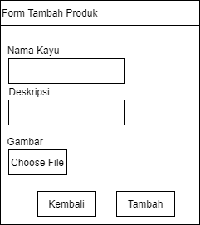

**Gambar 3.13 Rancangan Form Tambah Produk**

4. Rancangan Form Tambah Ukuran Kayu Rancangan form tambah ukuran kayu merupakan halaman yang digunakan admin untuk mengolah data ukuran kayu seperti terlihat pada gambar 3.14 berikut ini.

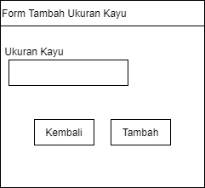

**Gambar 3.14 Rancangan Form Tambah Ukuran Kayu**

**BAB IV**

**HASIL PEMBAHASAN**

**4.1 Hasil**

Analisa sistem bertujuan untuk mengidentifikasi permasalahan yang ada pada sistem tersebut. Menganalisa sistem ini merupakan langkah awal untuk membuat sistem baru yang lebih sempurna. Dengan melakukan studi pustaka dan observasi. Studi pustaka ini dilakukan di perpustakaan IBI Darmajaya Bandar Lampung dan didalam internet sedangkan observasi dilakukan langsung di CV. Jati Antik dengan karyawan yang ada.

***Usecase* Sistem**

­­

**Gambar 4.1** *Usecase* Sistem Yang Diusulkan

**4.2 Pembahasan**

Berdasarkan latar belakang diatas penulis mempunyai tujuan yaitu untuk membantu agar proses kerja lebih mudah dan akurat. Dan untuk menyiasati bagaimana caranya promosi digital marketing dan e-catalog, maka dari yang awalnya berbasis konvensional, akan di tambah berbasis digital marketing.

Keuntungannya loyalitas yang diberikan perusahaan terhadap konsumen sangat banyak lah menguntungkan, baik kepada konsumen lama maupun konsumen baru. Contohnya yang sudah di alami oleh perusahaan :

1. Pelanggan yang sudah ada memiliki prospek yang lebih besar untuk memberikan keuntungan kepada perusahaan.

2. Biaya yang dikeluarkan perusahaan dalam menjaga dan mempertahankan pelanggan yang sudah ada, jauh lebih kecil daripada mencari pelanggan baru. Dan membuat mudah pelanggan untuk melihat produk dengan adanya e-catalog

3. Pelanggan yang percaya kepada suatu lembaga dalam suatu urusan bisnis, cenderung akan percaya juga pada urusan bisnis yang lain.

4. Jika sebuah perusahaan lama memiliki banyak konsumen lama, maka perusahaan tersebut akan mendapatkan keuntungan karena adanya efisiensi. Konsumen lama sudah barang tentu tidak akan banyak lagi tuntutan, perusahaan cukup menjaga dan mempertahankan mereka. Untuk melayani mereka bisa digunakan karyawan-karyawan baru dalam rangka melatih mereka, sehingga biaya pelayanan lebih murah

5. Konsumen lama tentunya telah banyak memiliki pengalaman positif yang berhubungan dengan perusahaan, sehingga mengurangi biaya psikologis dan sosialisasi.

**BAB V**

**KESIMPULAN DAN SARAN**

1. **Kesimpulan**

Berdasarkan pembahasan yang terdapat pada bab – bab yang telah diuraikan sebelumnya, yaitu perancangan e-catalog penjualan berbasis web pada CV. Jati Antik, maka penulis dapat mengambil beberapa kesimpulan yaitu sebagai berikut :

1. Dalam menjalankan aktivitas penjualannya, CV. Jati Antik masih menggunakan sistem penjualan yang konvensional, yaitu pelanggan datang langsung ke CV. Jati Antik untuk melakukan pembelian produk dan terbatasnya media promosi. Sehingga penulis merancang suatu sistem e-catalog secara online dengan menggunakan media web atau internet untuk mempermudah masyarakat dalam melakukan pembelian produk dan memperoleh informasi produk dari CV. Jati Antik.

2. Penelitian ini menghasilkan perancangan e-catalog penjualan berbasis web kegiatan jual beli barang atau jasa yang dapat dilakukan apabila terhubung dengan internet. Dengan adanya website seorang pengusaha bisa menjangkau target penjualan yang lebih maksimal, jangkauan yang lebih luas dengan biaya yang lebih murah jika dibandingkan dengan cara penjualan secara offline pada umumnya.

3. Dengan adanya website pada CV. Jati Antik, maka masyarakat dapat dengan cepat mengetahui informasi – informasi terbaru mengenai produk – produk yang ditawarkan CV. Jati Antik tanpa ada batas waktu dan ruang, dan juga masyarakat dapat melakukan pembelian terhadap produk – produk yang ditawarkan tanpa harus mengunjungi CV. Jati Antik.

4. Dengan adanya website ini dapat menghemat biaya promosi dibandingkan media promosi lainnya, dan diharapkan dapat membantu memperluas jangkauan informasi mengenai CV. Jati Antik dan juga membantu mempermudah CV. Jati Antik untuk menyampaikan informasi dan menawarkan produknya kepada masyarakat luas.

**5.2 Saran**

Dengan terselesaikannya penulisan laporan ini, untuk mepermudah mencapai sesuatu yang diharapkan maka penulis memberikan sedikit saran atau masukan bagi CV. Jati Antik agar dapat mengatasi kesulitan – kesulitan dalam proses penyajian informasi yang dibutuhkan yaitu sebagai berikut :

1. Sebelum menggunakan sistem akan lebih baik jika pihak yang terlibat khususnya admin mendapat pelatihan terlebih dahulu.

2. Sistem yang telah dirancang sebaiknya dikembangkan sesuai dengan perkembangan yang ada agar dapat memenuhi kebutuhan yang diperlukan.

**DAFTAR PUSTAKA**

Tata Sutabri. 2015. *Analisis Sistem Informasi*. Penerbit Andi, Yogyakarta.

Rosa A.S M. Shalahuddin. 2016. *Rekayasa Perangkat Lunak Terstruktur dan Berorientasi Objek*. Penerbit Informatika, Bandung.

Jubilee Enterprise, 2018. *HTML, PHP, dan MySQL Untuk Pemula*, Penerbit PT Elex Media Komputindo, Yogyakarta.

**LAMPIRAN**

